XX学校物联网技术应用专业

人

才

培

养

方

案

**二0二二年二月**

目 录

一、名称及代码 2

二、入学要求 2

三、修业年限 2

四、职业面向 2

五、培养目标与规格 2

（一）培养目标 2

（二）培养规格 3

六、课程设置及要求 4

（一）课程体系结构 4

（二）公共基础课 5

（三）专业核心课 7

（三）方向课程 8

（四）选修课 9

七、教学计划进程表 9

八、实施保障 11

（一）师资队伍 11

（二）教学设施 12

（三）教学资源 13

（四）教学方法 13

（五）教学评价 14

（六）质量管理 15

九、毕业要求 15

（一）学业要求 15

（二）证书要求 16

（三）素养要求 16

十、附录 16

（一）专业教学进程安排表 16

（二）教学计划变更审批表 16

# 一、名称及代码

物联网技术应用 710102

# 二、入学要求

初中毕业或具有同等学力

# 三、修业年限

3年

# 四、职业面向

**表 1 物联网应用技术专业职业范围对应表**

|  |  |  |  |  |  |
| --- | --- | --- | --- | --- | --- |
| 所属专业大类 | 所属专业类 | 对应的行业 | 主要职业类别 | 主要岗位类别、技术领域 | 职业技能等级证书 |
| 电子与信息大类 | 物联网技术应用 | 物联网、计算机、通信和其它电子设备制造业  信息传输、软件和信息技术服务业 | 1.物联网产品生产与检修  2.物联网软硬件安装  3.物联网系统运维  4.设备组网 | 1.物联网系统和设备的安装、运行、测试、管理及维护人员  2．物联网工程项目实施人员 | 1.“1+X”物联网工程实施与运维  2．“1+X”传感网应用开发 |

# 五、培养目标与规格

## **（一）培养目标**

本专业按照《国家职业教育改革实施方案》，遵循坚持育人为本、促进全面发展，坚持标准引领、确保科学规范，坚持遵循规律、体现培养特色，坚持完善机制、推动持续改进的基本原则，主要培养与我国新时代社会主义现代化建设要求相适应，德、智、体、美、劳全面发展，具备健康的人格素养、良好的职业道德修养、自觉的法律意识观念和积极向上的精神风貌。结合地方产业及区域经济特色，以智慧农业、智能家居、工业物联网、智能交通等物联网相关行业为主要服务领域，面向物联网工程实施与维护、产品生产、物联网系统和设备的安装、运行、测试、管理及维护、辅助测试、工程项目施工等岗位，培养适应我国物联网产业发展需要，具备相关岗位所需职业能力（专业能力、方法能力、社会能力）的物联网创新技术技能T型人才和高素质、高技能劳动者。

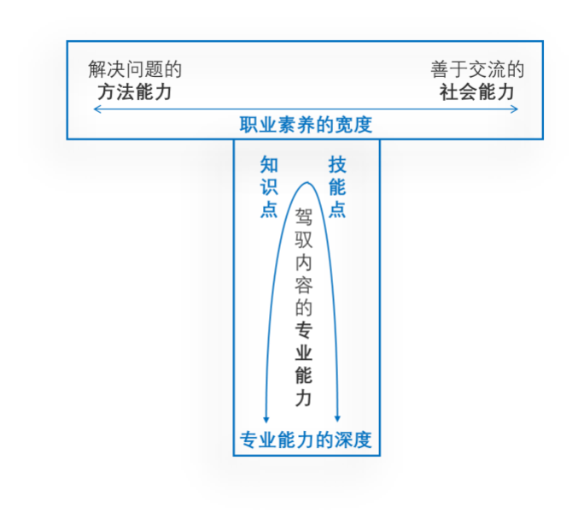

“T型人才”模型

|  |  |  |
| --- | --- | --- |
| **专业能力** | **方法能力** | **社会能力** |
| 专业知识  专业技能 | 解决问题 应用知识  决策能力 创新能力  独立学习 继续学习  个人职业生涯规划 | 人际交往 团队工作  沟通协调 冲突处理  语言表达 写作能力  适应职业岗位变化 |

## **（二）培养规格**

**1、知识要求**

1. 掌握语文、数学、英语、政治、历史、信息技术、公共艺术、劳动教育等文化基础知识；
2. 掌握必须的电子电工技术基础知识；
3. 掌握物联网基本结构及原理
4. 掌握射频识别(RFID)、传感器、信息处理、单片机等关键技术基础知识
5. 了解数据库、服务器、物联网应用开发软件等基础知识
6. 掌握物联网设备检修、项目实施与维护、工程施工、物联网软硬件安装调试等方法知识

**2、专业能力要求**

1. 具备物联网设备选型、配置、调测、维护的能力
2. 具备系统部署、运行管理与维护的能力
3. 具备物联网设备基本的故障处理能力
4. 具备物联网工程综合布线、网络设备配置与调试、工程验收的能力
5. 具备物联网软硬件测试的能力

**3.职业素养要求**

1. 基本素养要求

* 具有科学的世界观、人生观、价值观、践行社会主义荣辱观；
* 具有爱国主义精神、有责任心和社会责任感；
* 具有法律意识和工匠精神；
* 具有持续学习和终身学习的意识和能力；
* 具有一定的创新意识、创新精神及创新能力；
* 具备良好的沟通交流能力和一定的组织协调能力；
* 具备良好的职业道德观和职业操守；
* 具有较强的组织观念和集体意识，具有自我保护和安全意识；
* 具有健康的身体素质和良好的心理调适能力。

1. 方法能力要求

* 具有分析问题与解决问题的能力、应用知识的能力
* 具有独立学习和继续学习的能力
* 具有较强的决策能力
* 具有一定的创新意识、创新精神及创新能力
* 具有个人职业生涯规划的能力

1. 社会能力要求

* 具有人际交往和和团队协作的能力
* 具有沟通协调、理解奉献和冲突处理能力
* 具有语言表达和写作能力，如演讲演示、讨论辩论、互动谈话、即兴发言等
* 具有适应职业岗位变化的能力

# 六、课程设置及要求

## **（一）课程体系结构**

通过培养目标的定位，企业调研、岗位需求，学情分析，形成由公共基础课、专业核心课、技能方向课及选修课构成的课程体系结构：

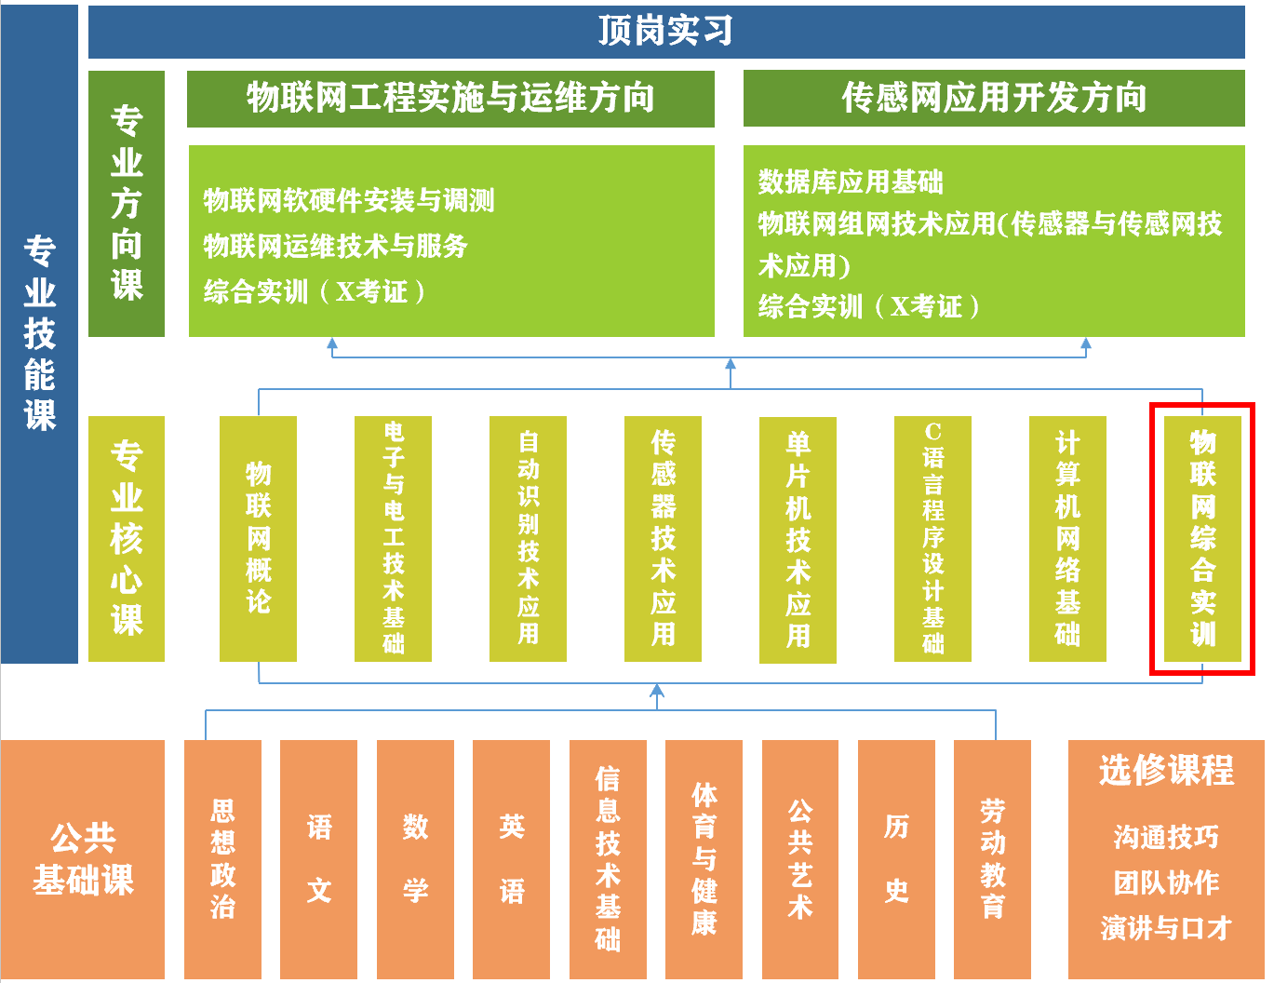

## **（二）公共基础课**

公共基础课程是中等职业学校课程体系的重要组成部分，是培养学生思想政治素质、科学文化素养等的基本途径，对于促进学生可持续发展具有重要意义。为贯彻全国教育大会精神，落实《国家职业教育改革实施方案》，深化中等职业学校公共基础课程改革，培养德智体美劳全面发展的高素质劳动者和技术技能人才，坚持突出思想性、注重基础性、体现职业性、反映时代性的基本原则，设置如下公共基础课程：

**表 2 公共基础课程设置**

|  |  |  |  |
| --- | --- | --- | --- |
| **序号** | **课程名称** | **主要教学内容和要求** | **参考**  **学时** |
| 1 | 思想政治 | 本课程紧密结合社会实践和学生实际，讲授马克思主义基本原理、马克思主义中国化理论成果，用习近平新时代中国特色社会主义思想铸魂育人，对学生进行思想教育、政治教育、道德教育、法治教育、心理健康教育、职业生涯和职业精神教育，引导学生通过自主思考、合作探讨的学习过程，理解新时代中国特色社会主义经济建设、政治建设、文化建设、社会建设、生态文明建设的内容和要求，培育政治认同、职业精神、法治意识、健全人格、公共参与等核心素养，树立共产主义远大理想和中国特色社会主义共同理想，坚定中国特色社会主义道路自信、理论自信、制度自信、文化自信，自觉培育和践行社会主义核心价值观，为学生成为担当民族复兴大任的时代新人、成为德智体美劳全面发展的社会主义建设者和接班人奠定正确的世界观、人生观和价值观基础。 | 144 |
| 2 | 语文 | 本课程在义务教育的基础上，进一步培养学生掌握基础知识和基本技能，强化关键能力，使学生具有较强的语言文字运用能力、思维能力和审美能力，传承和弘扬中华优秀文化、革命文化、社会主义先进文化，接受人类进步文化，汲取人类文明优秀成果，形成良好的思想道德品质、科学素养和人文素养，为学生学好专业知识与技能，提高就业创业能力和终身发展能力，成为全面发展的高素质劳动者和技术技能人才奠定基础。 | 306 |
| 3 | 数学 | 本课程在义务教育的基础上使中等职业学校学生获得进一步学习和职业发展所必需的数学知识、数学技能、数学方法、数学思想和活动经验；具备中等职业学校数学学科核心素养，形成在继续学习和未来工作中运用数学知识和经验发现问题的意识、运用数学的思想方法和工具解决问题的能力；具备一定的科学精神和工匠精神，养成良好的道德品质，增强创新意识，成为德智体美劳全面发展的高素质劳动者和技术技能人才。 | 180 |
| 4 | 英语 | 本课程在义务教育的基础上进一步帮助学生学习语言基础知识，提高听、说、读、写等语言技能，发展中等职业学校英语学科核心素养；引导学生在真实情境中开展语言实践活动，认识文化的多样性，形成开放包容的态度，发展健康的审美情趣；理解思维差异，增强国际理解，坚定文化自信；帮助学生树立正确的世界观、人生观和价值观，自觉践行社会主义核心价值观，成为德智体美劳全面发展的高素质劳动者和技术技能人才。 | 180 |
| 5 | 信息技术基础 | 本课程全面贯彻党的教育方针，落实立德树人根本任务，满足国家信息化发展战略对人才培养的要求，围绕中等职业学校信息技术学科核心素养，吸纳相关领域的前沿成果，引导学生通过对信息技术知识与技能的学习和应用实践，增强信息意识，掌握信息化环境中生产、生活与学习技能，提高参与信息社会的责任感与行为能力，为就业和未来发展奠定基础，成为德智体美劳全面发展的高素质劳动者和技术技能人才。 | 72 |
| 6 | 体育与健康 | 本课程是以身体练习为主要手段，以体育与健康的知识、技能和方法的传授为主要内容，以培养中等职业学校学生的体育与健康学科核心素养和促进学生身心健康发展为主要目标的综合性课程。通过传授体育与健康的知识、技能和方法，提高学生的体育运动能力，培养运动爱好和专长，使学生养成终身体育锻炼的习惯，形成健康的行为与生活方式，健全人格，强健体魄，具备身心健康和职业生涯发展必备的体育与健康学科核心素养，引领学生逐步形成正确的世界观、人生观和价值观，自觉践行社会主义核心价值观,成为德智体美劳全面发展的高素质劳动者和技术技能人才。 | 180 |
| 7 | 历史 | 本课程的任务是在义务教育历史课程的基础上，以唯物史观为指导，促进中等职业学校学生进一步了解人类社会形态从低级到高级发展的基本脉络、基本规律和优秀文化成果；从历史的角度了解和思考人与人、人与社会、人与自然的关系，增强历史使命感和社会责任感;进一步弘扬以爱国主义为核心的民族精神和以改革创新为核心的时代精神，培育和践行社会主义核心价值观;树立正确的历史观、民族观、国家观和文化观;塑造健全的人格，养成职业精神，培养德智体美劳全面发展的社会主义建设者和接班人。 | 72 |
| 8 | 公共艺术 | 本课程坚持立德树人，充分发挥艺术学科独特的育人功能，以美育人，以文化人，以情动人，提高学生的审美和人文素养，积极引导学生主动参与艺术学习和实践，进一步积累和掌握艺术基础知识、基本技能和方法，培养学生感受美、鉴赏美、表现美、创造美的能力，帮助学生塑造美好心灵，健全健康人格，厚植民族情感，增进文化认同，坚定文化自信，成为德智体美劳全面发展的高素质劳动者和技术技能人才。 | 36 |
| 9 | 劳动教育 | 通过劳动教育必修课，使学生能够正确理解和形成马克思主义劳动观，牢固树立劳动最光荣、劳动最崇高、劳动最伟大、劳动最美丽的劳动观念；促进学生体会劳动创造美好生活，体认劳动不分贵贱，热爱劳动，尊重普通劳动者，培养勤俭、奋斗、创新、奉献的劳动精神；为学生具备满足生存发展需要的基本劳动能力和形成良好劳动习惯奠定基础，培养德智体美劳全面发展的社会主义建设者和接班人。 | 72 |

## **（三）专业核心课**

**表3专业核心课程设置**

|  |  |  |  |
| --- | --- | --- | --- |
| **序号** | **课程名称** | **主要教学内容和要求** | **参考**  **学时** |
| 1 | 物联网概论 | 了解物联网系统的组成：感知层、网络层、应用层；能运用CC2530搭建无线传感器；能够通过配置网络层，应用层相关软件运行物联网应用系统。 | 72 |
| 2 | 物联网电工电子技术 | 了解安全用电规范和要求；熟练掌握安装、检测工具和仪表的使用；能够进行基本的强电、弱点接线操作，对配电板及常用电路进行安装；能通过工具、仪器仪表对常用电子元件使用与检测；会搭建物联网基础电路。 | 90 |
| 3 | 自动识别技术应用 | 了解自动识别技术的技术种类，能够利用RFID技术进行自动识别；能够利用扫描枪进行一维条码识别；能够利用相关软硬件进行二维条码识别、图像识别、光学符号识别、语音识别、生物计量识别等。 | 216 |
| 4 | 传感器技术应用 | 了解各种类型的传感器、传感器转换输出信号形式；能够检测传感器的电源电压范围、信号变化范围，能够进行传感器采集；能够通过组网完成信号传输、控制输出；能够通过温度传感器控制风扇、烟雾火焰传感器控制报警信息；能够组建智能家居传感网。 | 216 |
| 5 | 单片机技术应用 | 了解主要单片机的分类和用途；掌握keil软件的使用；能创建工程项目，烧写程序，通过单片机输出控制程序编写；会编写单片机输入检测程序，会编写程序进行串口通信；能进行单片机应用系统综合开发。 | 108 |
| 6 | C语言程序设计基础 | 掌握C语言基本语法和一些常用函数，掌握程序设计的基本思想、熟态常用的算法与基本技巧，掌握一般的排错能力，具备初步的编程解决实际问题的能力;为学习本专业的后续课程打下牢固的基  础。 | 198 |
| 7 | 计算机网络基础 | 了解网络的种类及物联网的网络类型；熟练进行局域网组网；熟练对Windows server2003操作系统进行安装和配置；能够进行IIS安装与配置，能够进行Web服务的建立，能够进行Ftp服务的建立，能够进行网站及应用程序的添加；能够对计算机网络系统进行检测与维护。 | 144 |
| 8 | 物联网综合实训 | 了解物联网工程中各种传感器的应用范围和使用规范；能进行常用的传感网安装，网络安装与配置，熟练进行物联网应用软件安装与配置；能够对物联网工程进行调试和维护；能够把握扎实的物联网基本技能和嵌入式开发技能，具有对实际物联网应用工程整体把握才能的同时，要求具备一定综合应用开发才能。 | 180 |

## **（三）方向课程**

**表4方向课程设置**

|  |  |  |  |  |
| --- | --- | --- | --- | --- |
| **序号** | **岗位模块** | **课程名称** | **主要内容和要求** | **参考学时** |
| 1 | 物联网工程实施与运维 | 物联网软硬件安装与调测 | 掌握识读技术方案技术，能根据技术方案要求进行设备选型并进行安装、配置、调试设备参数；掌握运用不同技术组建网络；能完成服务器搭建、数据库、应用程序的部署、安装与维护；能熟练应用设备测试软件、串口服务助手、IP扫描工具等工具软件进行系统测试。 | 36 |
| 2 | 物联网运维技术与服务 | 掌握巡检技术；能通过网关监控各个设备的运行情况，能够快速定位设备故障并处理常见故障；能熟练使用应用软件进行物联网云平台运行操作，并及时发现故障，记录处理。 | 54 |
| 3 | 综合实训 | 物联网工程实施与运维综合实训（X证选考，若考，从实训周中划课时进行集训） | 108 |
| 4 | 传感网应用开发 | 数据库应用基础 | 了解物联网系统中常用的几种数据库，了解数据与数据库概念；会设计并建立SQL数据库；能够进行SQL SERVER 2008R2安装；能通过sql server配置管理器对数据库服务及协议等进行配置；能把常用的数据软件类型，如EXCEL、ACCESS、MYSQL和SQL SERVER进行转换；能够对物联网应用系统的数据库进行安装和配置；能够通过对后台数据库的操作进行系统数据维护 | 126 |
| 5 | 物联网组网技术应用(传感器与传感网技术应用) | 了解传感器与传感网技术应用的基本知识，传感器与传感网技术应用的基本技术技能，具备对传感器与传感网技术应用的基本知识和基本能力。熟悉并能使用传感器与传感网技术进行传感数据的采集和传输，具备对传感器与传感网技术领域出现的新技术、新思想了解和进一步学习的能力。 | 36 |
| 6 | 综合实训 | 传感网应用开发综合实训（X证选考，若考，从实训周中划课时进行集训） | 144 |

## **（四）选修课**

**表5选修课程设置**

|  |  |  |  |
| --- | --- | --- | --- |
| **序号** | **课程名称** | **主要教学内容和要求** | **参考**  **学时** |
| 1 | 沟通技巧 | 了解沟通的一般原理，系统、全面掌握沟通的基本规律和语言组合手段。全面提高学生对沟通实践现象的观察、分析能力和人际间沟通的实践能力，适应专业工作实践中的沟通要求，提高学生的综合素质和社会适应性。同时培养学生的销售能力、客户服务能力，培养积极心态、亲和力、人际沟通力等职业素养。 | 36 |
| 2 | 团队协作 | 以能力目标、案例分析、过程训练和效果评估相结合的形式，注重学生在教学过程中的主导性和参与度，以能力提升和素养培训为目的，逐步提高学员的团队协作能力，并培养与人合作的实用技巧。 | 36 |
| 3 | 演讲与口才 | 了解演讲、口才、人才等概念及其相互关系;研究演讲者与听众的关系;探讨古今中外著名演讲家的演讲风格及特点;弄清楚一个演讲家应具备的素质;学会演讲技巧;掌握演讲艺术;进行口才训练;提高学生的沟通能力、交际能力、组织协调能力。 | 36 |

# 七、教学计划进程表

|  |  |  |  |  |  |  |  |  |  |  |  |  |  |  |  |  |  |  |
| --- | --- | --- | --- | --- | --- | --- | --- | --- | --- | --- | --- | --- | --- | --- | --- | --- | --- | --- |
| **课程类别** | | **课程名称** | | **课程 学时** | **理实一体课程** | | | | **第一学期** | | **第二学期** | | **第三学期** | **第四学期** | | **第五学期** | | **第六学期(项岗实习)** |
| **理论学时** | | **实践学时** | |
| 公  共  基  础  课 | | 思想政治 | | 144 | 144 | |  | | 2 | | 2 | | 2 | 2 | |  | | **600** |
| 语文 | | 306 | 306 | |  | | 4 | | 4 | | 3 | 3 | | **3** | |
| 数学 | | 180 | 180 | |  | | 2 | | 2 | | 2 | 2 | | **2** | |
| 英语 | | 180 | 180 | |  | | 2 | | 2 | | 2 | 2 | | **2** | |
| 信息技术基础 | | 72 | 24 | | 48 | | 2 | | 2 | |  |  | |  | |
| 体育与健康 | | 180 | 36 | | 144 | | 2 | | 2 | | 2 | 2 | | 2 | |
| 公共艺术 | | 36 | 18 | | 18 | | 2 | |  | |  |  | |  | |
| 历史 | | 72 | 72 | |  | |  | | 2 | | **2** |  | |  | |
| 劳动教育 | | 72 | 18 | | 54 | | 2 | | 2 | |  |  | |  | |
| **小计** | | | | 1242 | 978 | | 264 | | 18 | | 18 | | 13 | 11 | | 9 | |
| 专  业  核  心  课 | | 物联网概论 | | 72 | 72 | |  | | 4 | |  | |  |  | |  | |
| 电子与电工技术基础 | | 90 | 36 | | 54 | |  | | 2 | | 3 |  | |  | |
| 自动识别技术应用 | | 216 | 72 | | 144 | |  | |  | | 2 | 4 | | 6 | |
| 传感器技术应用 | | 216 | 72 | | 144 | |  | |  | | 2 | 4 | | 6 | |
| 单片机技术应用 | | 108 | 36 | | 72 | |  | | 2 | | 2 | 2 | |  | |
| C语言程序设计基础 | | 198 | 66 | | 132 | | 4 | | 3 | | 2 | 2 | |  | |
| 计算机网络基础 | | 144 | 72 | | 72 | | 4 | | 4 | |  |  | |  | |
| 物联网综合实训 | | 180 | 36 | | 144 | |  | |  | |  | 4 | | 6 | |
| **小计** | | | | 1224 | 462 | | 762 | | 12 | | 11 | | 11 | 16 | | 18 | |
| 方向课程 | 物联网工程实施与运维 | 物联网软硬件安装与调测 | | 36 |  | | 36 | |  | |  | | 2 |  | |  | |
| 物联网运维技术与服务 | | 54 | 18 | | 36 | |  | |  | | 3 |  | |  | |
| 综合实训（X考证） | | 108 |  | | 108 | |  | |  | | 2 | 2 | | 2 | |
| **小计** | | 198 | 18 | | 180 | |  | |  | | 7 | 2 | | 2 | |
| 传感网应用开发 | 数据库应用基础 | | 126 | 42 | | 84 | | 3 | | 4 | |  |  | |  | |
| 物联网组网技术应用(传感器与传感网技术应用) | | 36 |  | | 36 | |  | |  | | 2 |  | |  | |
| 综合实训（X考证） | | 144 |  | | 144 | |  | |  | |  | 4 | | 4 | |
| **小计** | | | | 306 | 42 | | 264 | | 3 | | 4 | | 2 | 4 | | 4 | |  |
| **选修课程** | | | 沟通技巧 | 每门课程36节，在第2课堂进行 | | | | | | | | | | | | | | |
| 团队协作 |
| 演讲与口才 |
| **顶岗实习** | | | | 600 | |  | | 600 | |  |  | |  |  | |  | |  |
| **周学时数** | | | |  | |  | |  | | 33 | 33 | | 33 | 33 | | 33 | |  |
| **总学时数** | | | | 3570 | | 1500 | | 2070 | | 594 | 594 | | 594 | 594 | | 594 | 600 | |
| **课程类别** | | | | 公共基础课 | | | 专业课 | | | | | 理论课 | | | 实践课 | | | |
| **占总学时比例（%）** | | | | 41.8**%** | | | 58.2**%** | | | | | 42.1**%** | | | 57.9**%** | | | |  |

# 八、实施保障

## **（一）师资队伍**

本专业根据教育部颁布的《中等职业学校教师专业标准》和《中等职业学校设置标准》的有关规定，进行教师队伍建设，合理配置教师资源。本专业专任教师具备良好的师德和终身学习能力，具有到相关企业工作的实际工作经验，能够适应产业、行业发展需求，熟悉企业情况，能参加企业实践和技术服务，积极开展课程教学改革。

本专业共有专业教师10名，企业兼职教师2名。其中中小学高级教师5名，一级教师4名，“双师型”教师5名，正高级教师1名，省特级教师1名，市学科（技能）带头人1人，全国职业院校物联网专业“优秀学科带头人”1人，四川省“物联网优秀教师”2人，省技能大赛优秀指导教师4人，市技能大赛优秀指导教师5人，市优秀青年教师、区学科带头人、区十佳管理能手、 区十佳教学能手、区优秀教师各1人。

**表6专业负责人情况表**

|  |  |  |  |  |  |  |
| --- | --- | --- | --- | --- | --- | --- |
| 姓名 | 年龄 | 专业 | 学历/学位 | 职称 | 职业资格 | 教授课程 |
| XXX | 42 | 计算机科学技术与教育 | 大学本科  理学学士 | 高级教师 | 网络设备调试（技师） | C语言程序设计基础、  物联网软硬件安装与调测 |

**表7专业骨干教师情况表**

|  |  |  |  |  |  |
| --- | --- | --- | --- | --- | --- |
| 姓名 | 年龄 | 学历/学位 | 职称 | 教授课程 | 是否双师型 |
| XXX | 47 | 大学本科 | 正高级教师 | 物联网概论 | 是 |
| XXX | 52 | 大学本科 | 高级教师 | 电子与电工技术基础、单片机技术应用 | 是 |
| XXX | 40 | 大学本科 | 一级教师 | 传感器技术应用、自动识别技术应用 | 是 |
| XXX | 39 | 大学本科 | 高级教师 | C语言程序设计基础、数据库应用基础 | 是 |
| XXX | 39 | 大学本科 | 高级教师 | 计算机网络基础、自动识别技术应用 | 是 |
| XXX | 41 | 大学本科 | 高级教师 | 物联网软硬件安装与调测 | 是 |
| XXX | 34 | 研究生 | 一级教师 | 物联网综合实训、物联网组网技术应用 | 否 |
| XXX | 33 | 大学本科 | 一级教师 | 物联网运维技术与服务、物联网综合实训 | 否 |
| XXX | 35 | 研究生 | 一级教师 | 数据库应用基础、传感器技术应用 | 否 |

**表8兼职教师情况表**

|  |  |  |  |  |  |
| --- | --- | --- | --- | --- | --- |
| 姓名 | 年龄 | 专业 | 学历/学位 | 专业技术职称  /职业资格 | 教授课程 |
| XXX | 26 | 物联网工程 | 大学本科 | [助理工程师](http://www.51testing.org/htm/jypxpc/zhishiwenda.html?baidu=zsyx-wenda) | 传感器技术应用、自动识别技术应用、物联网综合实训 |
| XXX | 23 | 物联网技术应用 | 大专 | 技术支持工程师 | 物联网运维技术与服务、物联网组网技术应用(传感器与传感网技术应用) |

## **（二）教学设施**

本专业建有标准化的物联网典型应用实训室、物联网基础创新实训室、物联网智慧生活实训平台、智能家居体验室、理实一体化教室、教学研究中心、计算机组装与维护实训室各1间，网络机房2间，良好的实习实训条件为学生“就业+升学”培养提供了有力支撑。设备及数量见下表：

**表9主要实训设备及数量情况表**

|  |  |  |  |
| --- | --- | --- | --- |
| 序号 | 实训室名称 | 主要实训内容 | 数量 |
| 1 | 物联网典型应用实训室 | 一、认知型实训：物联网基础知识、设备认知、技术认知、应用认知、平台应用认知；  二、实操型实训：硬件设备安装调试、网络设备连接配置、软件系统部署维护、应用场景演示操作；  三、开发型实训：DotNet客户端开发、DotNet Web端开发、Android移动端开发、无线传感网WSN开发。 | 30 |
| 2 | 物联网基础创新实训室 | 一、传感器应用实训；  二、FID信号与通信技术测量与分析；  三、高频卡功能验证与应用；  四、无线传感网络应用实训。 | 30 |
| 3 | 物联网智慧生活实训平台 | 一、物联网设备安装与调试；  二、物联网数据采集、ZigBee无线传感组网连接；  三、物联网终端应用开发；  四、LPWAN教学。 | 8*3 |
| 4 | 智能家居体验室 | 在体验的同时，通过多种互动的方式学习（视频点播、核心部件拆解）每个生活场景里所体现的典型物联网应用技术，了解原理，亲自动手实际操作，在部分场景真实体验物联网职业岗位的工作环境与内容。 | 20 |
| 5 | 理实一体化教室 | 既可以选择理论讲授,实施传统理论课教学,又能选择实训教学,让学生跟随教师实施同步实践教学。 | 48 |
| 6 | 教学研究中心 | 师生联系与交流的纽带和桥梁,教师开展教学研讨的重要场所,同时也是开展政校行企学术交流、技术攻坚、新技术、新工艺、新规范研讨的重要平台。 | 2 |
| 7 | 计算机组装与维修室 | 为学生提供学习计算机硬件与常用应用软件学习与实践，包括计算机的拆装作业、故障演示、硬件检修、软件系统调试与安装，  培养动手能力和创新能力，激发学习兴趣，提高学生对软、硬件系统故障的综合分析能力和故障的实际解决能力。 | 40 |
| 8 | 网络机房 | 一、面积对象程序设计（C语言程序设计等）；  二、数据库应用基础；  三、计算机网络基础；  四、计算机网络操作系统 | 2 |

## **（三）教学资源**

**1.规范教材选用**

根据国家和省（市县）关于教材的使用要求，采购能够满足学生专业学习、教师专 业教学研究、教学实施和服务社会的需要的教材、图书和教学资源。公共基础课选用国家规划教材，专业课选用国家规划教材或校企共编教材。根据需要开发教学资源和编写校本教材

**2.图书文献配备**

图书文献配备能满足人才培养、专业建设、教科研等工作的需要，方便师生查询、借阅。专业类图书文献主要包括:计算机网络技术基础类、综合实训、单片机技术应用、传感设备、自动识别技术、无线网络组建等。

## **（四）教学方法**

根据陈述性知识与程序性知识的特点，采用不同教学方法，有效提升学生学习兴趣、激发学生学习动机，保证教学过程的实施效果，通过行动导向教学法中的项目教学法、引导文教学法、任务驱动教学法，训练学生掌握技能，明白“做什么、怎么做”并在项目/任务实施过程中了解技能背后的知识；再通过案例教学法、引导文教学法掌握专业技术，进一步明白“是什么、为什么”，在不断循环过程中掌握并强化职业能力。

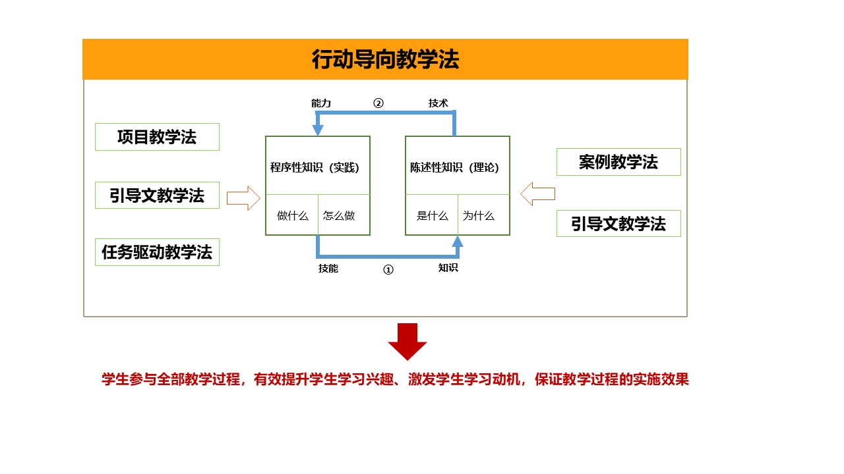

学生在教师的指导和企业专家的辅导下，完成课程的学习。教师利用企业提供的实际项目案例设计课程结构，企业专家全程参与教学设计、课程实施及考核评价。学生以小组形式完成模拟项目实训，在岗位分工、岗位轮换活动中锻炼方法能力和社会能力，实现学生以工带学，以企业真实项目为依托开展技能教学，安排学生到企业参与完成企业生产任务，亲身体验实际工作流程，明确企业标准及行业规范，通过课堂过程、课程单元、课程结果、职业等级标准分别评价学生的知识技能素养、工作任务、工作领域、岗位能力，最终评估毕业生规格是否满足企业的高素质技术技能型人才需求。

## **（五）教学评价**

学习评价对于学生实际技能的培养，能力的形成起着重要的作用，必须把学习评价与理论教学、实践教学结合起来。由专业教师、企业专家等作为指导教师，根据教学内容及特点，结合1+X职业资格鉴定标准，形成合理的学习评价方式。

**1.校内学校评价与考核**

本专业开设的公共课程和专业课程均按照相关规范设定，科任老师应指导学生完成学习任务。

（1）考核要点：素质+知识+技能

（2）评价比例：课堂表现、平时作业30%+期中考试30%+期末考试40%

（3）课堂表现包括：出勤、作业、训练项目操作的规范性、正确性和相关标准的掌握程度。

**2.校外跟岗、顶岗实习评价与考核**

全面运用所学理论知识和专业知识，在预分配的岗位上进行综合实习，进一步提高学生的专业技能，为毕业走上工作岗位打下坚实的基础。

校外跟岗、顶岗实习考核分为企业考核和学校考核两部分。

（1）企业考核要点：劳动态度、职业道德、劳动纪律、工作能力、工作实效和创新精神等。

（2）学校考核要点：实习过程情况、实习总结和实习公司评价意见。

（3）评价比例：企业考核60%+学校考核40%

本专业的考试（考查）主要针对各门课程的掌握程度，各科教师应按照每门课程的教学大纲制定具体考试方式进行测试。

## **（六）质量管理**

（1）在人才培养过程中，本专业不断完善多元化教育质量监控体系，保障人才培养质量持续提高。课堂教学中老师重视课堂管理，从课堂环境管理和课堂纪律管理两方面入手，让课堂管理达到科学性、教育性、艺术性的统一 ，为学生营造一个良好课堂学习环境。

（2）学校建立用人单位、行业协会、学生及其家长共同参与的多元人才培养质量评价机制，将毕业生就业率、就业质量、企业满意度、创业成效等作为衡量专业人才培养质量的重要指标，促进学校对学生的培养与社会对人才的要求同步；实行第三方评价，采取内审、外审、考官相结合的评价方式，引入行业企业产品质量标准和生产规范，过程性评价和终结性评价相结合考核学生的学习质量。

（3）加强教学监控管理，即通过教学质量监控和教学过程监控发现教学中存在的问题，分析产生问题的原因，提出纠正存在问题的建议，促进教学质量的提高，促进学生学习水平的提高和教师的专业发展，保证课程实施的质量，保证素质教育方针的落实。

# 九、毕业要求

## **（一）学业要求**

（1）开设的公共基础课、专业技能课必须全部合格；

（2）每学期的实训考核必须合格；

（3）必须按照顶岗实习要求完成实习内容并考核合格。

## **（二）证书要求**

取得不少于一个《物联网工程实施与运维》和《传感网应用开发》“1+X”职业技能初级证书。

## **（三）素养要求**

思想端正、行为良好，素质教育积分达标。具有较高的政治素养、精益求精的工匠精神，具备良好的职业道德和职业素质，拥有一定的学习能力、创新能力、团队协作能力和可持续发展能力，掌握物联网专业专业人员必需的专业知识和实践技能。

# 十、附录

## **（一）专业教学进程安排表**

## **（二）教学计划变更审批表**

**附录1：**

**物联网技术应用专业教学进程安排表**

|  |  |  |  |  |  |  |  |  |  |  |  |  |  |  |  |  |  |  |
| --- | --- | --- | --- | --- | --- | --- | --- | --- | --- | --- | --- | --- | --- | --- | --- | --- | --- | --- |
| **课程类别** | | **课程名称** | | **课程 学时** | **理实一体课程** | | | | **第一学期** | | **第二学期** | | **第三学期** | **第四学期** | | **第五学期** | | **第六学期(项岗实习)** |
| **理论学时** | | **实践学时** | |
| 公  共  基  础  课 | | 思想政治 | | 144 | 144 | |  | | 2 | | 2 | | 2 | 2 | |  | | **600** |
| 语文 | | 306 | 306 | |  | | 4 | | 4 | | 3 | 3 | | **3** | |
| 数学 | | 180 | 180 | |  | | 2 | | 2 | | 2 | 2 | | **2** | |
| 英语 | | 180 | 180 | |  | | 2 | | 2 | | 2 | 2 | | **2** | |
| 信息技术基础 | | 72 | 24 | | 48 | | 2 | | 2 | |  |  | |  | |
| 体育与健康 | | 180 | 36 | | 144 | | 2 | | 2 | | 2 | 2 | | 2 | |
| 公共艺术 | | 36 | 18 | | 18 | | 2 | |  | |  |  | |  | |
| 历史 | | 72 | 72 | |  | |  | | 2 | | **2** |  | |  | |
| 劳动教育 | | 72 | 18 | | 54 | | 2 | | 2 | |  |  | |  | |
| **小计** | | | | 1242 | 978 | | 264 | | 18 | | 18 | | 13 | 11 | | 9 | |
| 专  业  核  心  课 | | 物联网概论 | | 72 | 72 | |  | | 4 | |  | |  |  | |  | |
| 电子与电工技术基础 | | 90 | 36 | | 54 | |  | | 2 | | 3 |  | |  | |
| 自动识别技术应用 | | 216 | 72 | | 144 | |  | |  | | 2 | 4 | | 6 | |
| 传感器技术应用 | | 216 | 72 | | 144 | |  | |  | | 2 | 4 | | 6 | |
| 单片机技术应用 | | 108 | 36 | | 72 | |  | | 2 | | 2 | 2 | |  | |
| C语言程序设计基础 | | 198 | 66 | | 132 | | 4 | | 3 | | 2 | 2 | |  | |
| 计算机网络基础 | | 144 | 72 | | 72 | | 4 | | 4 | |  |  | |  | |
| 物联网综合实训 | | 180 | 36 | | 144 | |  | |  | |  | 4 | | 6 | |
| **小计** | | | | 1224 | 462 | | 762 | | 12 | | 11 | | 11 | 16 | | 18 | |
| 方向课程 | 物联网工程实施与运维 | 物联网软硬件安装与调测 | | 36 |  | | 36 | |  | |  | | 2 |  | |  | |
| 物联网运维技术与服务 | | 54 | 18 | | 36 | |  | |  | | 3 |  | |  | |
| 综合实训（X考证） | | 108 |  | | 108 | |  | |  | | 2 | 2 | | 2 | |
| **小计** | | 198 | 18 | | 180 | |  | |  | | 7 | 2 | | 2 | |
| 传感网应用开发 | 数据库应用基础 | | 126 | 42 | | 84 | | 3 | | 4 | |  |  | |  | |
| 物联网组网技术应用(传感器与传感网技术应用) | | 36 |  | | 36 | |  | |  | | 2 |  | |  | |
| 综合实训（X考证） | | 144 |  | | 144 | |  | |  | |  | 4 | | 4 | |
| **小计** | | | | 306 | 42 | | 264 | | 3 | | 4 | | 2 | 4 | | 4 | |  |
| **选修课程** | | | 沟通技巧 | 每门课程36节，在第2课堂进行 | | | | | | | | | | | | | | |
| 团队协作 |
| 演讲与口才 |
| **顶岗实习** | | | | 600 | |  | | 600 | |  |  | |  |  | |  | |  |
| **周学时数** | | | |  | |  | |  | | 33 | 33 | | 33 | 33 | | 33 | |  |
| **总学时数** | | | | 3570 | | 1500 | | 2070 | | 594 | 594 | | 594 | 594 | | 594 | 600 | |
| **课程类别** | | | | 公共基础课 | | | 专业课 | | | | | 理论课 | | | 实践课 | | | |
| **占总学时比例（%）** | | | | 41.8**%** | | | 58.2**%** | | | | | 42.1**%** | | | 57.9**%** | | | |  |

**XXX学校教学执行计划变更申请审批表**

**20 —20 学年第 学期**

**专业名称：物联网技术应用**

|  |  |  |  |  |  |  |  |  |  |
| --- | --- | --- | --- | --- | --- | --- | --- | --- | --- |
| **年级** | |  | | | | | | | |
| **变更形式** | | 课程（实践环节）编号及名称 | 周课时 | 理论课时 | 实践课时 | 总学时 | 课程性质 | 考试类型 |
| **一、调整计划** | **原来计划安排** |  |  |  |  |  |  |  |
| **申请调整为** |  |  |  |  |  |  |  |
| **二、增加计划** |  |  |  |  |  |  |  |  |
| 变  更  原  因 | 年 月 日 | | | | | | | |
| 专  业  部  意  见 | 专业部长（签章）：  年 月 日 | | | | | | | |
| 教  务  处  意  见 | 教务处主任（签章）：  年 月 日 | | | | | | | |
| 主  管  领  导  意  见 | 校领导（签章）：  年 月 日 | | | | | | | |

XXX学校教务处制